HT-THS-D温湿度传感器使用说明书 V1.0

1.1 概述
HT-THS-D温湿度传感器为传感、变送一体化设计，产品通过传感元件测量环境中的温度和湿度，并转换为数字信息，通过RS485接口输出测量数据。产品使用于室内的环境温湿度监测。
HT-THS-DG温湿度传感器与HT-THS-D相同，外观结构不同，安装方式不同。

1.2 特点
- 精度高
- 低漂移
- 响应速度快
- 性能稳定
- 使用寿命长
- 抗干扰能力强

1.3 技术参数
- 供 电：DC 12V
- 量程: 湿度:：0％RH～100％RH
温度：-40℃~120℃
准确度：湿度:±5％RH(5％RH～95％RH,25℃)
温度: ±0.5℃(-40℃～120℃）
- 工作温度：-10℃～60℃
- 长期稳定性：湿度＜1%RH/y；温度＜0.1℃/y
- 响应时间：＜15s（1m/s风速）
- 输出：RS485
- 负载能力：≤500Ω
- 安装方式：壁挂式，螺丝固定墙面
- 外:壳：ABS象牙白45mm x 65mm x 28mm

1.4 产品结构
- DC12V：连接DC12V电源，为传感器供电
- GND：连接电源负极
- A：连接数据采集卡RS485接口A
- B：连接数据采集卡RS485接口B

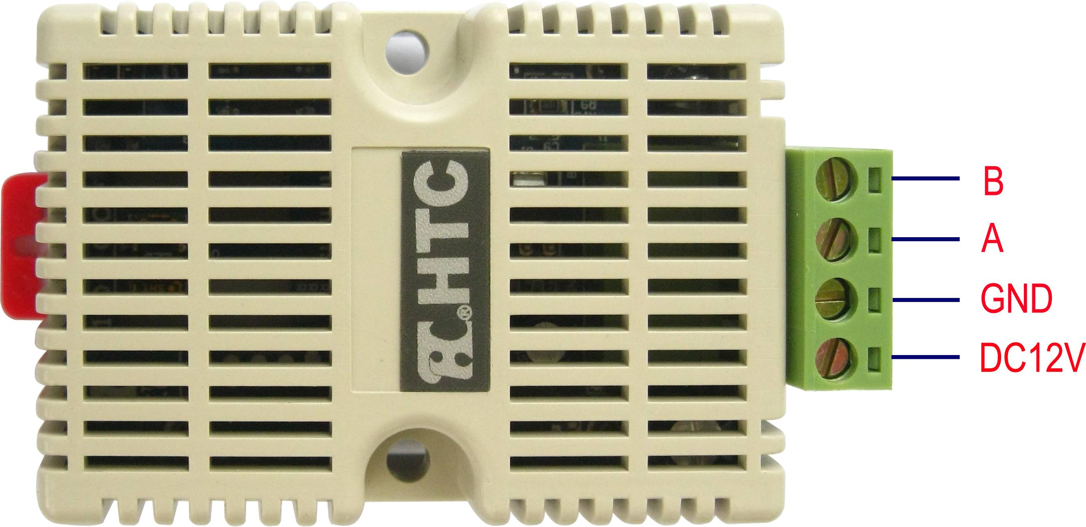
HT-THS-D温湿度传感器
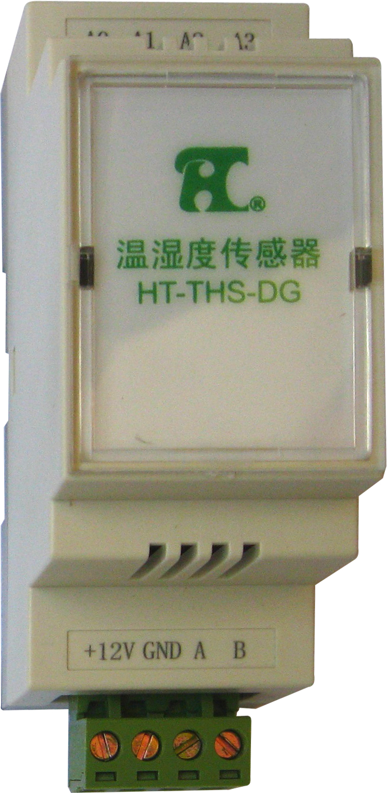

HT-THS-DG温湿度传感器

HT-THS-A温湿度传感器使用说明书 V1.0

1.1 概述
HT-THS-A温湿度传感器为传感、变送一体化设计，产品通过传感元件测量环境中的温度和湿度，并转换为4-20mA电流信号输出。产品使用于室内的环境温湿度监测。

1.2 特点
- 精度高
- 低漂移
- 响应速度快
- 性能稳定
- 使用寿命长
- 抗干扰能力强

1.3 技术参数
- 供 电：DC 12V
- 量程： 湿度：0％RH～100％RH
温度：-40℃~120℃
准确度：湿度:±5％RH(5％RH～95％RH,25℃)
温度: ±0.5℃(-40℃～120℃）
- 工作温度：-10℃～60℃
- 长期稳定性：湿度＜1%RH/y；温度＜0.1℃/y
- 响应时间：＜15s（1m/s风速）
- 输出信号：三线制4～20mA
- 负载能力：≤200Ω
- 安装方式：壁挂式，螺丝固定墙面
- 外壳：ABS白色84mm x 90mm x 35mm

1.4 产品结构
- DC12V：连接DC12V电源，为传感器供电
- GND：连接电源负极，注意与采集卡共地
- H：连接数据采集接口,输出4～20mA
- T：连接数据采集接口，输出4～20mA
